第５号様式（第５条関係）
身体障害者診断書・意見書（心臓機能障害用）
総括表
氏名 | 年 月 日生 | 男・女
住所
① 障害名（部位を明記してください。）
② 原因となった 交通・労災・その他の事故・戦傷・戦災・
疾病・外傷名 自然災害・疾病・先天性・その他（ ）
③ 疾病・外傷発生年月日 年 月 日 発生場所
④ 参考となる経過・現症（エックス線写真及び検査所見を含みます。）

障害固定又は障害確定（推定） 年 月 日
⑤ 総合所見

（将来の再認定 要・不要）
（再認定の時期 年 月）
⑥ その他参考となる合併症状
上記のとおり診断し、次のとおり意見を述べます。
年 月 日
病院又は診療所の
所在地及び名称
診療担当科目名 科 医師氏名 ㊞
（自署又は記名押印）
身体障害者福祉法第15条第３項に規定する意見（障害程度等級についても参考意見を記載してください。）
障害の程度は、身体障害者福祉法別表に掲げる障害に
・該当する （ 級相当）
・該当しない
注 １ 「障害名」欄は視力障害、聴覚障害、右上下肢麻、心臓機能障害等現在起こっているものを、「原因となった疾病・外傷名」欄は緑内障、先天性難聴、脳卒中、憎帽弁膜狭等原因となった疾病名又は外傷名を記載してください。
２ 歯科矯正治療等の適応の判断を要する症例については、歯科医師による診断書・意見書（別紙）を添えてください。
３ 障害区分又は等級決定のため、高知県社会福祉審議会から改めてお問い合わせする場合があります。
４ 将来の再認定及び再認定の時期については、更生医療の適用、機能回復訓練等によって障害が軽減する等の変化が予想される場合に記載してください。

心臓の機能障害の状況及び所見（18歳未満用）
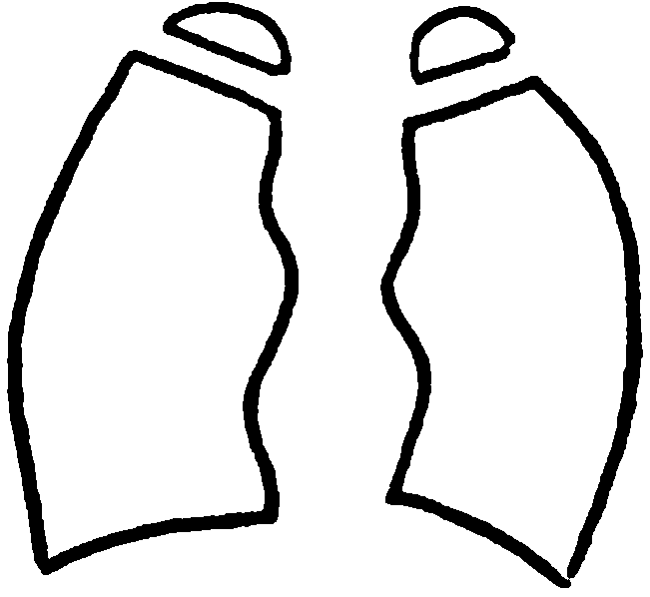
（該当するものを○で囲んでください。）
１ 臨床所見
ア 著しい発育障害（有・無） オ チアノーゼ（有・無）
イ 心音・心雑音の異常（有・無） カ 肝 腫 大（有・無）
ウ 多呼吸又は呼吸困難（有・無） キ 浮 腫（有・無）
エ 運動制限（有・無）
２ 検査所見
(１) 胸部エックス線所見（ 年 月 日）
ア 心胸比0.56以上 （有・無）
イ 肺血流量増又は減 （有・無）
ウ 肺静脈鬱血像 （有・無）

心 胸 比

(２) 心電図所見
ア 心室負荷像 （有＜右室・左室・両室＞・無）
イ 心房負荷像 （有＜右房・左房・両房＞・無）
ウ 病的不整脈 （種類 ）（有・無）
エ 心筋障害像 （所見 ）（有・無）
(３) 心エコー図、冠動脈造影所見 （ 年 月 日）
ア 冠動脈の狭又は閉塞 （有・無）
イ 冠動脈又は拡張 （有・無）
３ 養護の区分
(１) ６月から１年までごとの観察
(２) １月から３月までごとの観察
(３) 症状に応じて要医療
(４) 継続的要医療
(５) 重い心不全、低酸素血症、アダムスストークス発作又は狭心症発作で継続的医療を要するもの

